Tutoriel pour l’utilisation de Quizwizard

Sandrine Darignac et Aurélie Seidendorf

Travaux Commission numérique 2024/2025

Créer des Quizz avec l’IA exportables sur Pronote

1. **Se rendre sur le site Quizwizard**

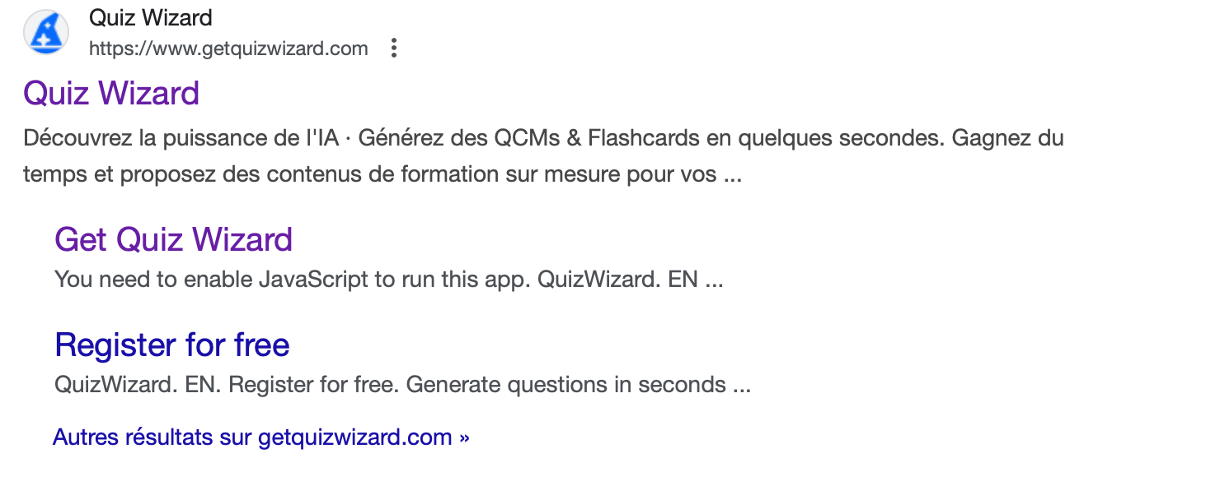

1. **S’inscrire**

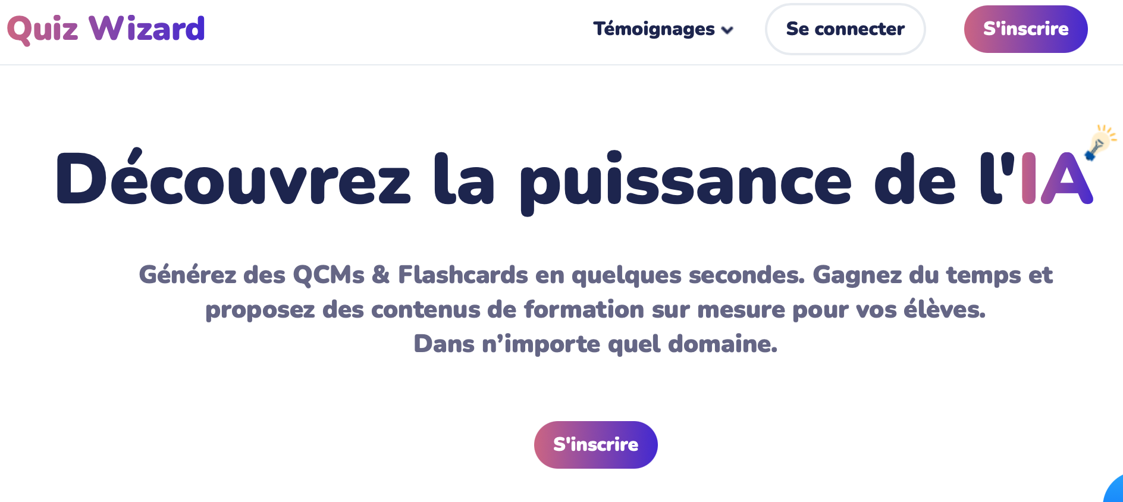

1. **Il est important de s’inscrire en utilisant l’adresse académique (ac-strasbourg)**

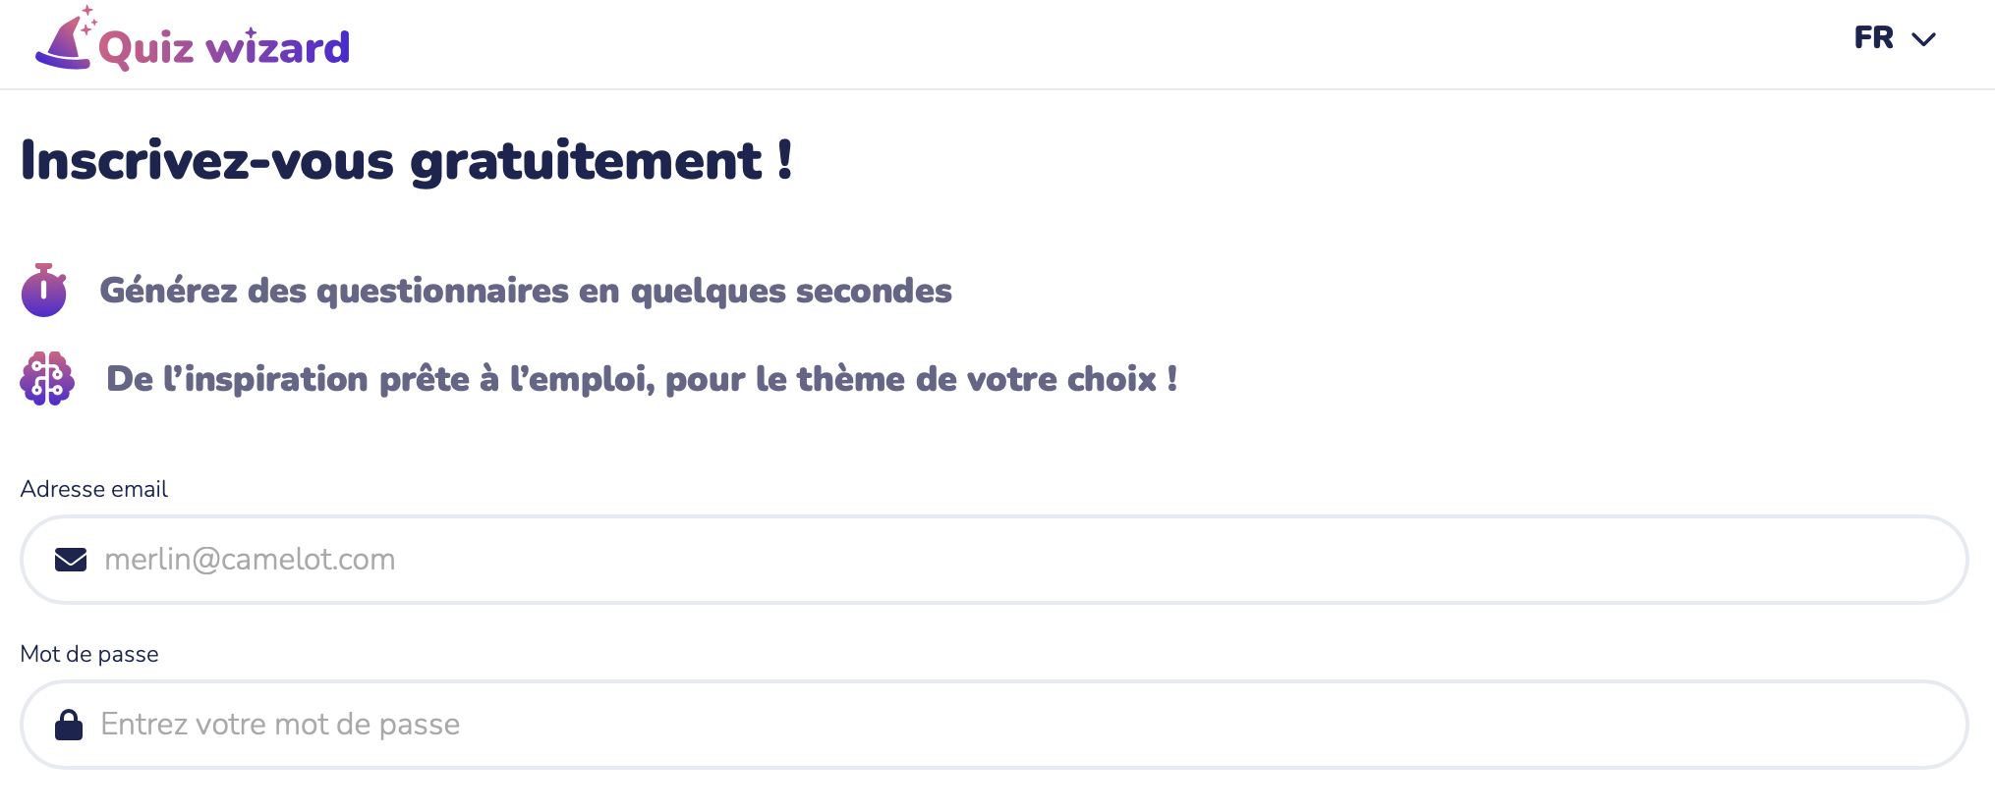

1. **Cliquer sur Créer du contenu en haut à gauche de la page puis Document en bas à gauche de la page (il est important que le document Word qui va être exporté dans Quizwizard soit exempt d’erreurs, d’imprécisions, qu’il ne figure pas de documents ou schéma mais uniquement du texte (le cours rédigé et condensé).**

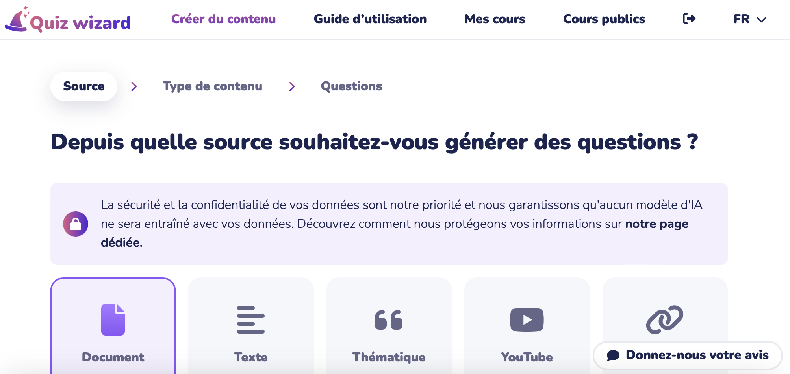

1. **Poster le fichier Word (cours condensé) en pièce jointe à l’emplacement prévu en bas de la page puis cliquer sur continuer**

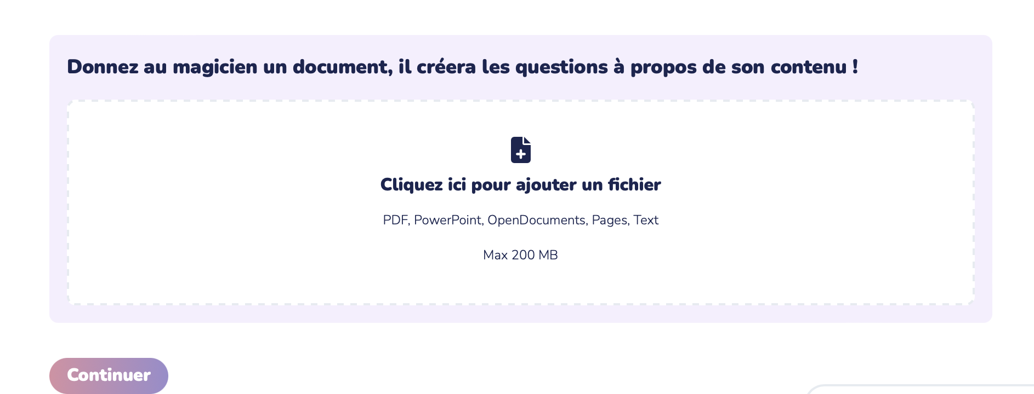

1. **Choisir le type de contenu à créer : il y a de nombreuses possibilités, nous avons choisi les Questions à choix multiples**

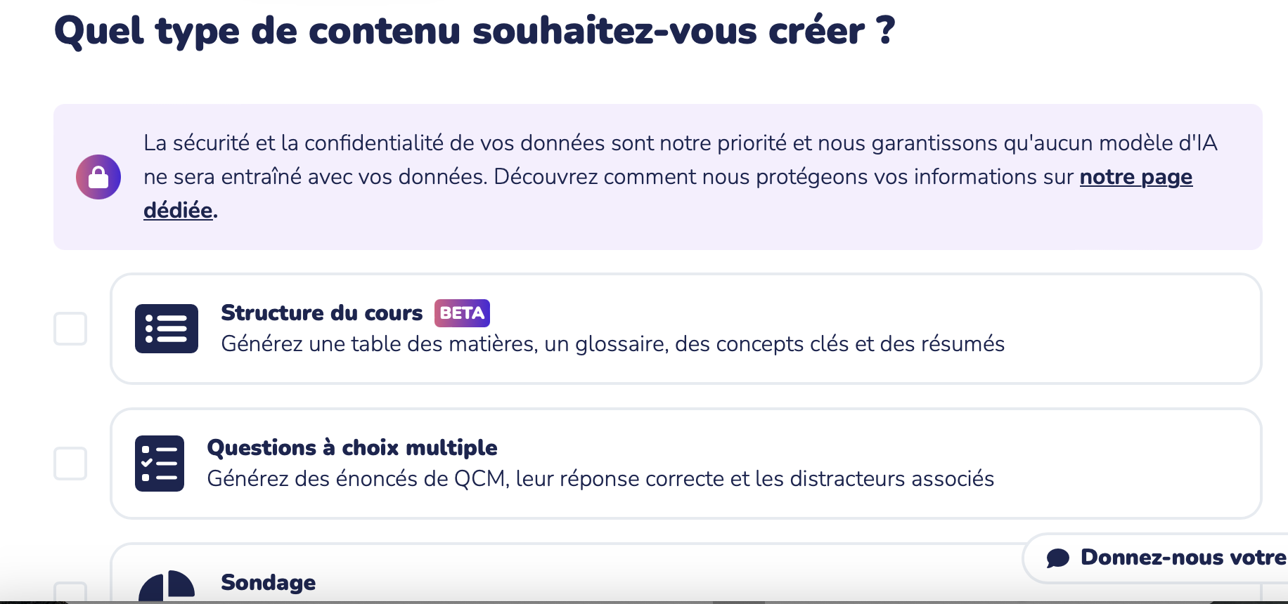

1. **Exporter le fichier au format souhaité (Pronote)**

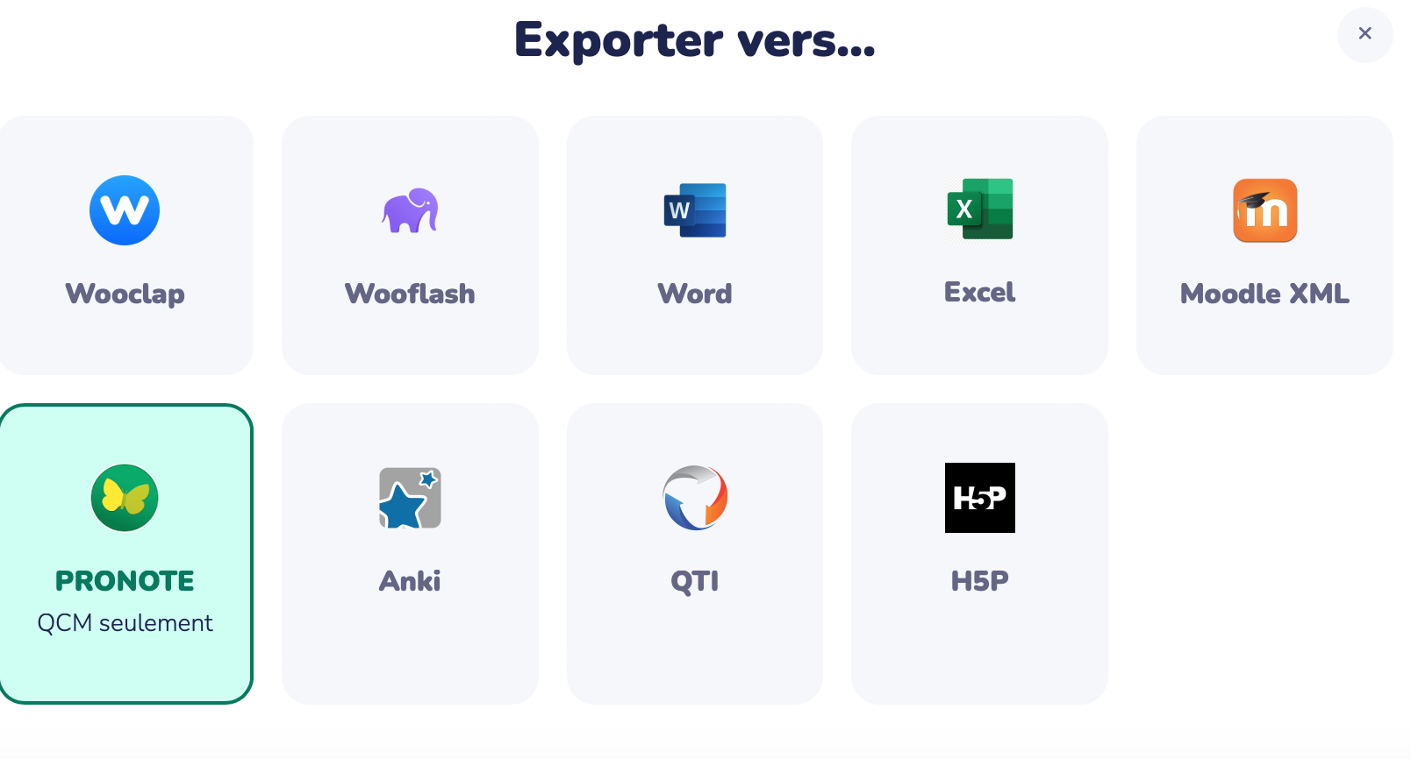

1. **Le fichier se dirige dans les téléchargements au format xml. L’enregistrer dans le bureau puis ouvrir Pronote. Nous sommes dans Pronote : Aller dans Outils pédagogiques, QCM, puis Mes QCM. Cliquez sur Importez des QCM. Puis cliquez sur importez depuis des fichiers xml. Le quizz apparaît dans Pronote.**

